МКС(К)ОУ «Специальная (коррекционная) общеобразовательная школа VIII вида»

КОНСПЕКТ ОТКРЫТОГО УРОКА ПО ЧТЕНИЮ В 3 КЛАССЕ

«КУКУШКА»
(НЕНЕЦКАЯ НАРОДНАЯ СКАЗКА)

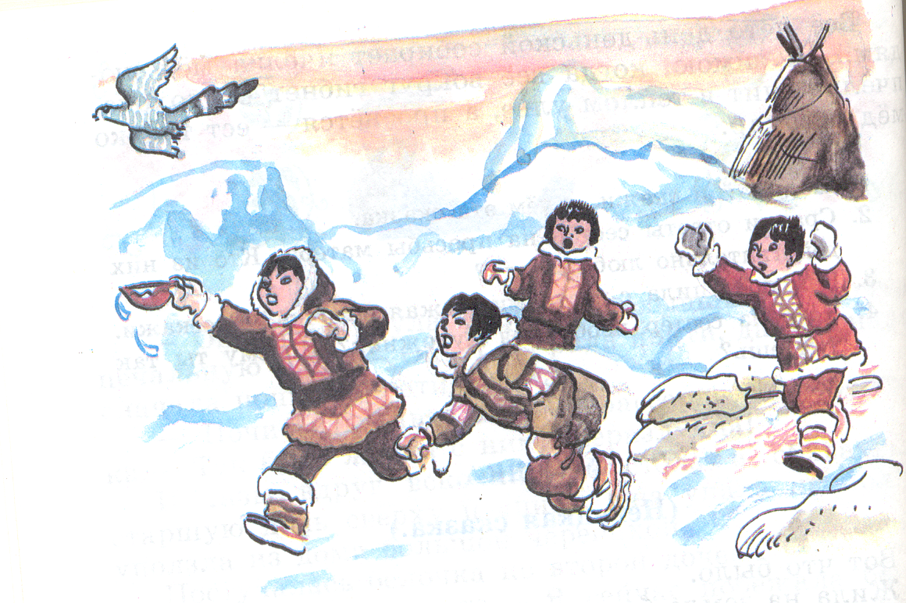

Составила:
учитель начальных классов
Фомина О.В.

2012 – 2013 уч.г.

Тема: «Кукушка» (ненецкая народная сказка).

Цель: учащиеся должны правильно, выразительно и осознанно читать содержание сказки «Кукушка».

Образовательные задачи: учащиеся должны ориентироваться в тексте и находить предложения для ответа на вопросы учителя.
учащиеся должны составлять характеристику героев сказки по вопросам учителя.

Коррекционные задачи: словарный запас учащихся должен быть расширен за счёт слов, способствующих пониманию текста и обозначающих положительные качества членов семьи.
учащиеся должны уметь определять основную мысль текста.

Воспитательные задачи: учащиеся должны осознать нравственный долг детей перед родителями.

Ход урока:

1.Организационный момент.
- Добрый день! Я благодарна вам за то, что вы серьёзно настроились на урок.
- Сегодня у нас необычный урок, т.к. в классе присутствуют уважаемые гости, которые пришли посмотреть, как мы работаем на уроке чтения. За этот урок нам поставят оценку, поэтому каждый из вас не должен подвести своего товарища. Активной работы! Не подведите!
- Но не забываем правило:
(Учитель) (Дети)
Ответить хочешь - Не шуми!
А только - Руку подними!
Учитель спросит - Надо встать!
Когда он сесть позволит - Сядь!
- Присаживайтесь.
- А сейчас закройте, пожалуйста, глаза. Попытайтесь представить, что перед нами чистый уютный дворик. Красиво выложенная дорожка ведет к дому. Мы идем к дому не спеша, любуясь цветами, заботливо выращенными хозяевами. И вот, поднимаясь по ступенькам крылечка, мы попадаем в дом. Теплом и ароматом повеяло на нас от потрескивания дров в печке и от свежевыпеченных пирогов и хлеба. Откройте глаза.
(Выключается свет. Слайд «Камин»)
- Вам понравился этот дом? Кого вы представили в этом доме? (маму, папу, бабушку…)
- Т.е. вашу семью.
- А чьими стараниями достигается тепло и уют в ваших семьях?
- Что делает по дому каждый член вашей семьи?
- Чем ты можешь порадовать свою маму?
- А как ты заботишься о своей бабушке? О родных?
- Если каждый член семьи выполняет полезное дело, тогда в доме есть уют, тепло и все понимают друг друга.
- Но там, где все заботы по дому лежат только на женских плечах, царят раздражение, непонимание, злость, разрыв в общении.
- С такой ситуацией мы познакомились вчера на уроке чтения, прочитав первую часть сказки.
- Как называется эта сказка? («Кукушка»).
(слайд с названием и картинкой к сказке).
- Какая это сказка? (народная).
- Кто написал эту сказку? (ненецкий народ).
2.Проверка домашнего задания.
- По каким словам можно догадаться, что это не русская, а ненецкая сказка? (в сказке употребляются слова: чум, малица, пимы).
(слайд с названием и изображением словарных слов: чум, малица, пимы).
- Покажите указкой, где ЧУМ? Что это такое?
- Покажите МАЛИЦУ. Что это? Объясни.
- Покажите ПИМЫ. Где они на экране? Что это такое?
- А теперь сядем за парты и прочитаем первую часть сказки «Кукушка».
- Сначала вспомним правила чтения. Как нужно читать, если встретится точка? запятая? восклицательный знак?
(Чтение первой части по абзацам).
- Вспомним прочитанное.
- Кто был старший в семье?
- Какую работу выполняла мать в семье? (ловила рыбу, сушила одежду).
- Для чего она ловила рыбу? (чтобы прокормить своих детей).
- Зачем она сушила одежду и обувь своих детей? (беспокоилась об их здоровье).
- Какими словами вы бы назвали такую маму? (ответы детей).
(слайд со словами о маме: заботливая, хозяйственная, любящая, работящая).
- Прочитаем ещё раз, какая мама? (Дети читают слайд).
- Что случилось с матерью от тяжелой работы? (устала и заболела).
- Как отнеслись дети к больной матери?
- Какими словами назовем таких детей? (ответы детей).
(слайд со словами о детях: ленивые, бессердечные, беззаботные, чёрствые).
- Что значит бессердечные? Черствые?
- Прочитаем ещё раз, какие дети описаны в I части сказки?

3.Изучение нового материала.
- А сейчас мы посмотрим отрывок одной ненецкой сказки и подумаем: чем этот мультфильм похож на сказку «Кукушка»?
(Просмотр отрывка м/фильма «В яранге горит огонь» - 3 мин.)
- Чем похож мультфильм на сказку «Кукушка»? (мать выполняла всю работу, а дети бездельничали).
- А хотите узнать, что произошло дальше?
(Чтение учителем второй части сказки).
- Чем закончилась сказка?
- Почему сказка называется «Кукушка»? (Кукушка не вьет гнезда, оставляет своих детей).
- Прежде чем читать вторую часть, научимся правильно читать трудное слово.
(сначала один учащийся читает по слогам, целиком, затем весь класс).
на – пёр - сток
напёрсток
- Кто знает, что такое «напёрсток»?
- Для чего он нужен?
(Учитель показывает и объясняет, что напёрсток – это приспособление для шитья одежды из толстой ткани, которое надевается на палец, чтобы протолкнуть иголку и при этом не уколоться).
4.Физминутка.
(выполняются упражнения для глаз с использованием напёрстка на пальце руки).

(Чтение второй части сказки «Кукушка» учащимися по цепочке).
- В кого превратилась мама?
- Почему она превратилась в кукушку?
- Что почувствовали дети после того, как мать-кукушка вылетела из чума? (испугались, стало жалко маму, захотели её вернуть).
- О чем сожалеют дети?
- Что они стали делать, чтобы вернуть маму? (кричать, предлагать воды).
- Найдите в тексте, что кричал маме старший сын. Младший сын. Зачитайте их слова с жалостью, выразительно.
- Прочитайте ещё раз, выразив голосом чувство жалости. Молодцы!
- Что ответила мама-кукушка первому сыну? Зачитайте. Младшему сыну? Зачитайте.
- Сколько времени они бежали за мамой? Найдите эти строки в тексте.
- Найдите предложение: «Ноги…..». Прочитайте этот абзац до конца.
- Найдите в этом абзаце главную мысль сказки?
- Вернемся и вспомним сказку «Кукушка» от начала. Могла бы она закончиться по-другому? Как вы думаете? Почему?
- Какие должны быть дети, чтобы семья была счастливой? (Ответы детей).
(слайд со словами о детях: послушные, внимательные, добрые, отзывчивые)
- Прочитайте ещё раз, какие должны быть дети, чтобы семья была счастливой?
- Как ты поступишь, если мама заболеет?
- Чем ты поможешь папе, когда он будет заниматься ремонтом дома? Или починкой сломанных вещей? (мебели).
- Как ещё помогаешь членам своей семьи?
- Я рада, что каждый из вас помогает своим родным, тем самым делает семью дружной и сплоченной.
5.Подведение итога урока.
- Прочитайте пословицы и поговорки. Объясните, как вы их понимаете.
(слайд с пословицами и поговорками:
*Нет лучше дружка, чем родная матушка.
*Где труд, там счастье.
*О любви к маме говорят дела, а не слова.)
- Какая из них больше подходит к сказке «Кукушка»?
6.Домашнее задание.
- Записываем в дневник: выразительно читать сказку, отвечать на вопросы.
- Дополнительное задание: нарисовать на альбомном листе ненецкий костюм (малицу и пимы), чум. Эти рисунки мне пригодятся, когда я буду учить других ребят. Использую их на уроке чтения. И готовиться к инсценированию сказки «Кукушка».
- Что вам понравилось на уроке? Что больше всего запомнилось в сказке?
- А мне понравилось, как …… выразительно читал, отвечал на вопросы, внимательно слушал. (Выставление оценок в дневник).
- Урок окончен.

